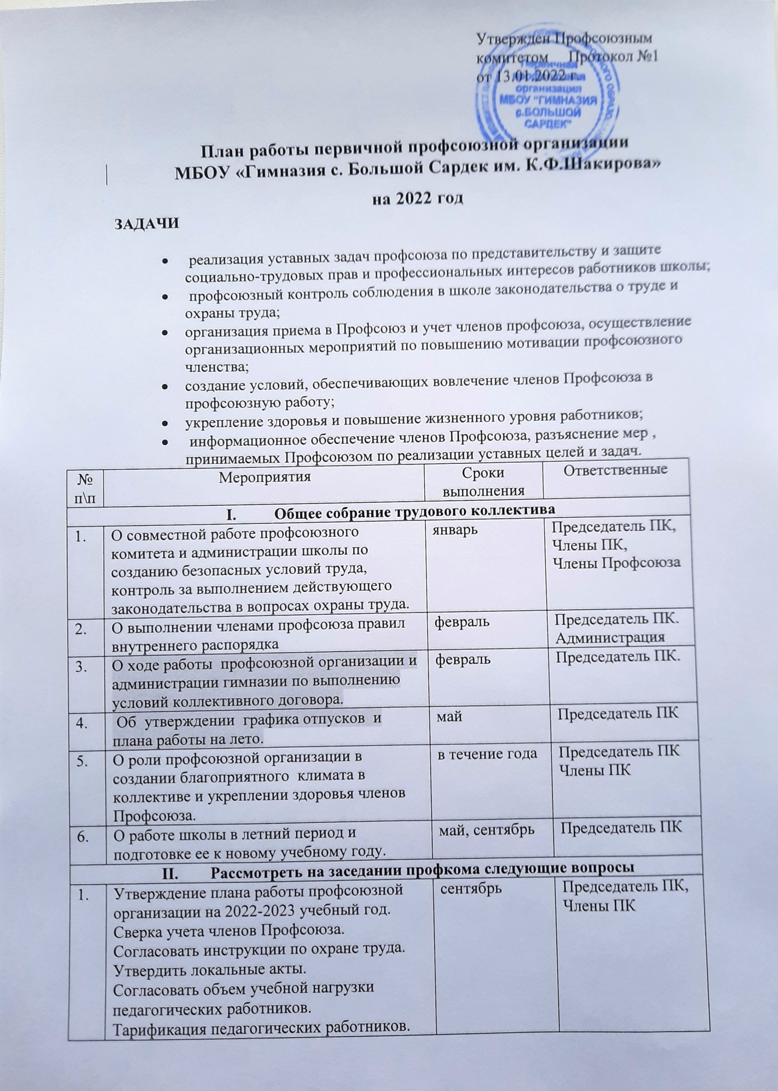
 | Проверка трудовых книжек.
2. | Обучение профактива.  Торжественные мероприятия, посвященные «Дня учителя».  Чествование ветеранов труда «День пожилого человека».  Работа с молодыми специалистами.  Проверка инструкций по охране труда | октябрь | Администрация  Члены ПК  Председатель ПК
3. | Проверка финансовой документации.  Работа над коллективным договором. | ноябрь | Администрация  Председатель ПК, Члены ПК,  Коллектив
4. | Совместно с администрацией рассмотреть график предоставления отпусков учителям и сотрудникам школы на летний период 2022 год.  Подготовка к проведению праздника Нового года. | декабрь | Администрация  Председатель ПК,  Коллектив
5. | Утверждение сметы расходов на новый календарный год.  Проверка выполнения решений ПК. | январь | Председатель ПК, члены ПК
6. | Анализ работы с заявлениями и обращениями членов Профсоюза. Поздравление  к 23 февраля,  8 Марта. | февраль | Члены ПК
7. | Состояние охраны труда и техники безопасности в ОО.  Об оздоровлении членов профсоюза и их детей в летний период времени. | март | Администрация  Председатель ПК
8. | Проверка и обследование технического состояния здания, кабинетов, мастерских, оборудования на соответствие правилам охраны труда.  Обучение председателя и уполномоченного по охране труда. | апрель | Председатель ПК, члены ПК
9. | Сверка членов профсоюза, работа по привлечению в профсоюз.  Поощрение сотрудников школы по итогам года.  Отчет о выполнении коллективного договора.  Анализ плана повышения квалификации педагогических кадров. | май | Администрация  Председатель ПК, члены ПК
10. | Планирование профсоюзных собраний на следующий учебный год.  Контроль за своевременной выплатой отпускных работникам.  Проверка профсоюзных билетов и личных карточек членов Профсоюза. | июнь | Председатель ПК, члены ПК
11. | Организация отдыха членов коллектива. | июль | Председатель ПК, члены ПК
12. | Согласование расписания уроков.  Содействие медицинскому осмотру работников ОУ. | август | Администрация  Председатель ПК, члены ПК
13. | Разбор заявлений сотрудников ОО. | по мере поступления | Администрация  Председатель ПК
14. | Рассмотрение заявлений на выделение материальной помощи. | в течении года | Председатель ПК
- Работа по социальному партнерству и защите трудовых прав и профессиональных интересов членов Профсоюза
1. | Совместно с администрацией школы проанализировать НСОТ | сентябрь | Администрация Председатель ПК
2. | Организовать проверку обеспеченности работников средствами пожарной безопасности. | в течение года | Администрация
3. | Согласование инструкций по охране труда. | по мере необходимости | Председатель ПК, и члены ПК
4. | Оказание членам профсоюза консультативной, юридической и других видов помощи. | по мере обращения | Председатель ПК, и члены ПК
- Организационно-массовая работа
1. | Провести для новых членов коллектива «Посвящение в коллектив». | август | Председатель ПК, и члены ПК
2. | День Знаний. Приглашение ветеранов педагогического труда на торжественную линейку. | сентябрь | Председатель ПК, и члены ПК
3. | Организовать чествование юбиляров педагогического труда. | в течении года | Председатель ПК, и члены ПК
4. | Организовать празднование Дня пожилого человека и Дня учителя | октябрь | Председатель ПК, и члены ПК
5. | Организация встречи и поздравления ветеранов ВОВ, тружеников тыла. | апрель-май | Председатель ПК, и члены ПК
6. | Организовать посещение выездных спектаклей, концертов, экскурсий, походов. | в течении года по особому графику | Председатель ПК, и члены ПК
7. | Оформить профсоюзный уголок. Обеспечить своевременное информирование членов Профсоюза и важнейших событиях в жизни Профсоюза, районной организации Профсоюза, профорганизации школы | по мере необходимости | Члены ПК
8. | Обеспечить своевременное оформление протоколов заседаний профкома, профсоюзных собраний | по мере необходимости | Председатель ПК и члены ПК

Председатель ПК Г.В. Сафаргалиева

